МЕЖДИНЕН ДОКЛАД ЗА ДЕЙНОСТТА
НА
„ЛЕВ ИНВЕСТ” АДСИЦ, гр. София
към 31.12.2021 г.,
съгласно чл.100о, ал.4, т.2 във връзка с чл. 100о¹, ал. 7 от ЗППЦК

- Важни събития за „ЛЕВ ИНВЕСТ” АДСИЦ, настъпили през периода 01.01.2021 г. – 31.12.2021 г.
През отчетния период дружеството е оповестило до КФН, БФБ и обществеността, чрез информационната платформа x3news.com следната информация, достъпна на адрес - https://www.infostock.bg/infostock/control/announcement , както и на корпоративната страница на дружеството, достъпна на електронен адрес - http://levinvest.com/ .

През периода 01.01.2021 г. – 31.12.2021 г. „ЛЕВ ИНВЕСТ” АДСИЦ е оповестило следната вътрешна информация до КФН, БФБ-София АД и обществеността:

На 28.01.2021 г. „ЛЕВ ИНВЕСТ” АДСИЦ е представило пред КФН, БФБ и обществеността междинен финансов отчет за четвъртото тримесечие на 2020 г.

На 31.03.2021 г. „ЛЕВ ИНВЕСТ” АДСИЦ е представило пред КФН, БФБ и обществеността годишен финансов отчет към 31.12.2020 г.

На 28.04.2021 г. „ЛЕВ ИНВЕСТ” АДСИЦ е представило пред КФН, БФБ и обществеността междинен финансов отчет за първо тримесечие на 2021 г.

На 20.05.2021 г. „ЛЕВ ИНВЕСТ” АДСИЦ е представило пред КФН, БФБ и обществеността Покана за свикване на РГОСА за 24.06.2021 г.със следното съдържание:
Съветът на директорите на „ЛЕВ ИНВЕСТ“ АДСИЦ. ЕИК 175322105. ISIN код на емисията BG1100098075. на основание чл. 223. ал. I от Търговски закон и чл. 115, ал. I от Закона за публичното предлагане на ценни книжа (ЗППЦК; свиква редовни годишно заседание на Общо събрание на акционерите на дружеството на 24.06.2021 г. в 10:30 часа, (Източноевропейско стандартно време EET=l 1С 3'07:30 (координирано универсално време UTC). с Уникален идентификационен код на събитието LEVI2406202I R.GOSA. в гр. София 1784. район „Младост”, ул. „Михаил Тенев” № 12. бизнес център „Евротур”, ет. 2. офис 6. при следния дневен ред и предложения за решения:
1. Приемане на годишния доклад на Съвета на директорите за дейността на дружеството през 2020 г. Предложение за решение'. Общото събрание на акционерите приема годишния доклад на Съвета на директорите за дейността на дружеството през 2020 г.
2. Приемане на одитирания годишен финансов отчет на дружеството за 2020 г. и одиторския доклад. Предложение за решение'. Общото събрание на акционерите приема одитирания годишен финансов отчет на дружеството за 2020 г. и одиторския доклад.
3. Приемане на доклада по изпълнение на Политиката за възнагражденията на членовете на Съвета на директорите ЛЕВ ИНВЕСТ АДСИЦ за 2020 г. Предложение за решение'. Общото събрание на акционерите приема доклада по изпълнение на Политиката за възнагражденията на членовете на Съвета на директорите ЛЕВ ИНВЕСТ АДСИЦ за 2020 г.
4. Приемане на решение относно реализирания от дружеството финансов резултат за 2020 г. Предложение за решение: Общото събрание на акционерите приема решение с печалбата, реализирана през 2020 г. в размер на 83 888.64 лева да бъде покрита част от непокритата загуба за предходни години.
5. Приемане на годишния доклад на одитния комитет на дружест вото за 2020 г. Предложение за решение: Общото събрание на акционерите приема годишния доклад на одитния комитет на дружеството за 2020 г.
6. Приемане на решение за освобождаване на членовете на Съвета на директорите от отговорност за управлението им през 2020 г. Предложение за решение: Общото събрание на акционерите освобождава от отговорност членовете на Съвета на директорите за дейността им през 2020 г.
7. Изслушване на годишния доклад за дейността на директора за връзки с инвеститорите на J[EB ИНВЕСТ .АДСИЦ през 2020 г. Предложение за решение: Общото събрание на акционерите изслушва и приема за сведение представения доклад за дейността на директора за връзки с инвеститорите на ЛЕВ ИНВЕСТ АДСИЦ през 2020 г.
8. Избор на регистриран одитор на ЛЕВ ИНВЕСТ АДСИЦ за 2021 г. Предложение за решение: Общото събрание на акционерите приема решение за избор на регистриран одитор на дружеството за 2021 г. съгласно препоръката на одитния комитет, приложени към писмените материали.
9. Вземане на решение за освобождаване от длъжност на Мирослав Иванов Попхристов и Явор Маринов Спасов като членове на Съвета на директорите на ЛЕВ ИНВЕСТ АДСИЦ. Предложение за решение: Общото събрание на акционерите освобождава от длъжност Мирослав Иванов Попхристов и Явор Маринов Спасов като членове на Съвета на директорите на ЛЕВ ИНВЕСТ АДСИЦ.
Решението на ОСА за освобождаване от длъжност влиза в сила след издаване на одобрение от страна на Комисията за финансов надзор, по реда на чл. 1 5 от ЗДСИЦДС на предложените кандидати за членове на Съвета на директорите на дружеството съгласно т. 10 от дневния ред на събранието.
10. Вземане на решение за избор на Лозана Любенова Славчова и Георги Веселинов Шаранков за членове на Съвета на директорите на ЛЕВ ИНВЕСТ АДСИЦ. Предложение за решение: Общото събрание на акционерите избира Лозана Любенова Славчова и Георги Веселинов Шаранков за членове на Съвета на директорите на ЛЕВ ИНВЕСТ АДСИЦ. Решението на ОСА влиза в сила от датата на решението за одобрение на Комисията за финансов надзор, по реда на чл. 15 от ЗДСИЦДС на предложените за одобрение кандидати.
11. Определяне на размера на възнаграждението на новоизбраните членове на СД на Дружеството. Предложение за решение: ОСА определя размер на възнаграждението на новоизбраните членове на СД. както следва:
- Лозана Любенова Славчова - не се определя възнаграждение
- Георги Веселинов Шаранков - не се определя възнаграждение
12. Избор на членове на Одитния комитет на ЛЕВ ИНВЕСТ АДСИЦ. определяне на мандата им. както и възнаграждението им. Предложение за решение: Общото събрание на акционерите избира Тодорка Георгиева Николова, Никола Димитров Дрънев и Борис Димитров Димитров за членове на Одитния комитет на Дружеството за 3 (три) години. Предвид финансово-икономическото състояние на дружеството не се предвижда възнаграждение за членовете на Одитния комитет.
13. Приемане на промени в политиката за възнагражденията на членовете на Съвета на директорите на ЛЕВ ИНВЕСТ АДСИЦ. Предложение за решение: ОСА приема промени в политиката за възнагражденията на членовете на СД на ЛЕВ ИНВЕСТ АДСИЦ.

На 24.06.2021 г. „ЛЕВ ИНВЕСТ” АДСИЦ е представило пред КФН, БФБ и обществеността уведомление за взети решения от редовното годишно общо събрание на акционерите на "Лев Инвест" АДСИЦ, проведено на 24.06.2021 г. със следното съдържание:
Във връзка с проведеното на 24.06.2021 г. редовно заседание на общото събрание на акционерите на ЛЕВ ИНВЕСТ АДСИЦ, Ви уведомяваме за важните решения, приети от акционерите, а именно:
1. Общото събрание на акционерите прие годишния доклад на Съвета на директорите за дейността на дружеството през 2020 г., одитирания годишен финансов отчет на дружеството за 2020 г. и одиторския доклад, доклада по изпълнение на Политиката за възнагражденията на членовете на Съвета на директорите ЛЕВ ИНВЕСТ АДСИЦ за 2020 г., която съгласно изискванията на чл. 12, ал. 4, изр. първо от Наредба № 48 е публикувана на интернет страницата на Дружеството - http://levinvest.com/, раздел «За инвеститорите», подраздел «Общо събрание на акционерите», годишния доклад на одитния комитет на дружеството за 2020 г. и доклад за дейността на директора за връзки с инвеститорите на ЛЕВ ИНВЕСТ АДСИЦ през 2020 г.
2. Общото събрание на акционерите прие решение за освобождаване на членовете на Съвета на директорите от отговорност за дейността им през 2020 г.
3. Общото събрание на акционерите прие решение за избор на регистриран одитор на дружеството за 2021 г. съгласно препоръката на одитния комитет, а именно: Одиторско дружество „БН Одит Консулт“ ЕООД, с регистриран одитор Божидар Начев – рег. No 178.
4. Общото събрание на акционерите прие решение с печалбата, реализирана през 2020 г. в размер на 83 888,64 лева да бъде покрита част от непокритата загуба за предходни години.
5. Общото събрание на акционерите прие решение за освобождаване от длъжност Мирослав Иванов Попхристов и Явор Маринов Спасов като членове на Съвета на директорите на ЛЕВ ИНВЕСТ АДСИЦ. Решението на ОСА за освобождаване от длъжност влиза в сила след издаване на одобрение от страна на Комисията за финансов надзор, по реда на чл. 15 от ЗДСИЦДС на предложените кандидати за членове на Съвета на директорите на дружеството.
6. Общото събрание на акционерите прие решение за избор на Лозана Любенова Славчова и Георги Веселинов Шаранков за членове на Съвета на директорите на ЛЕВ ИНВЕСТ АДСИЦ. Решението на ОСА влиза в сила от датата на решението за одобрение на Комисията за финансов надзор, по реда на чл. 15 от ЗДСИЦДС на предложените за одобрение кандидати. Общото събрание не определя възнаграждение на избраните за членове на СД на „ЛЕВ ИНВЕСТ“ АДСИЦ.

На 25.06.2021 г. „ЛЕВ ИНВЕСТ” АДСИЦ е представило пред КФН, БФБ и обществеността протокол от Общо събрание на акционерите, проведено на 24.06.2021 г.

На 29.07.2021 г. „ЛЕВ ИНВЕСТ” АДСИЦ е представило пред КФН, БФБ и обществеността междинен финансов отчет за второ тримесечие на 2021 г.

На 28.10.2021 г. „ЛЕВ ИНВЕСТ” АДСИЦ е представило пред КФН, БФБ и обществеността междинен финансов отчет за трето тримесечие на 2021 г.

- Влияние на важните събития за „ЛЕВ ИНВЕСТ” АДСИЦ, настъпили към 31.12.2021 г. върху резултатите във финансовия отчет
Към 31.12.2021 г. горепосочените събития са оказали влияние върху резултатите във финансовия отчет както следва:
Към 31.2.2021 г. „ЛЕВ ИНВЕСТ” АДСИЦ не регистрира приходи от продажби и финансови приходи.
За отчетния период общо разходите за дейността на дружеството са на стойност 15 хил. лв.
Нетният финансов резултат към 31.12.2021 г. е загуба в размер на (15) хил. лв. при отчетена към 31.12.2020 г. нетна печалба от 84 хил. лева.
Към 31.12.2021 г. сумата на активите на дружеството е 472 хил. лв. и намалява с 1,05 % спрямо 31.12.2020 г., а стойността на собствения капитал намалява с 3,72 % до 388 хил. лева. Дружеството не отчита текущи активи.
Към 31.12.2021 г. дружеството отчита финансови активи под форма на вземания по съдебни спорове и по договори за цесии в размер на 375 хил. лева, или понижение с 1,32 % спямо предходен период.

ФИНАНСОВИ ПОКАЗАТЕЛИ И КОЕФИЦИЕНТИ
КЪМ 31.12.2021 Г.

Таблица 1

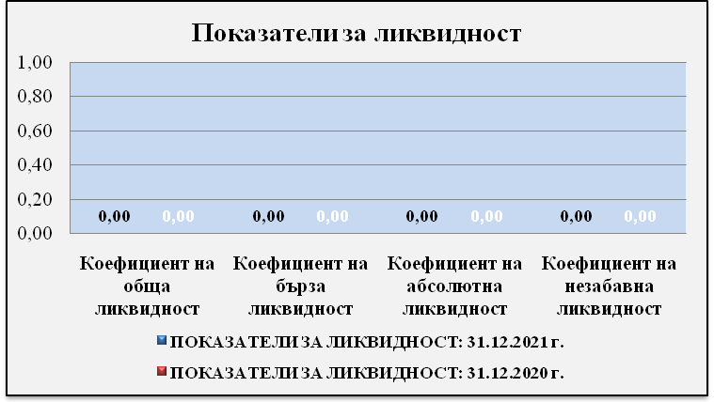

Таблица 2

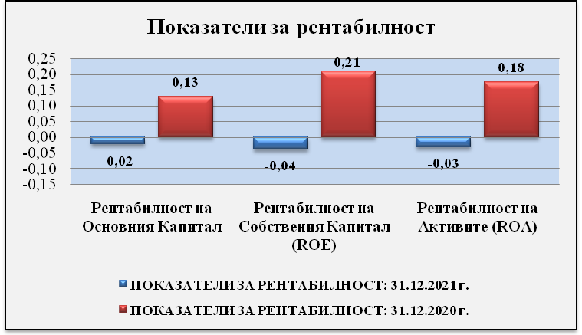

Таблица 3

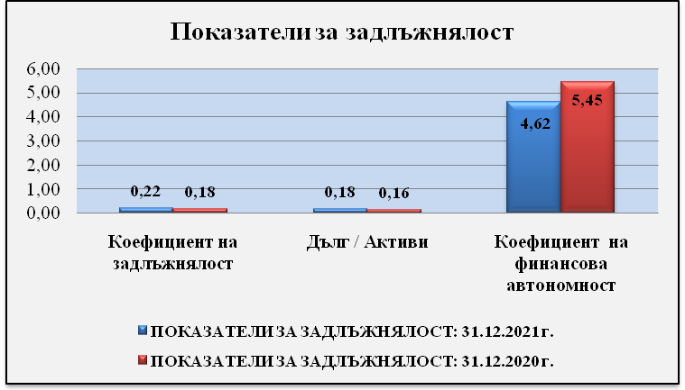

Таблица 4

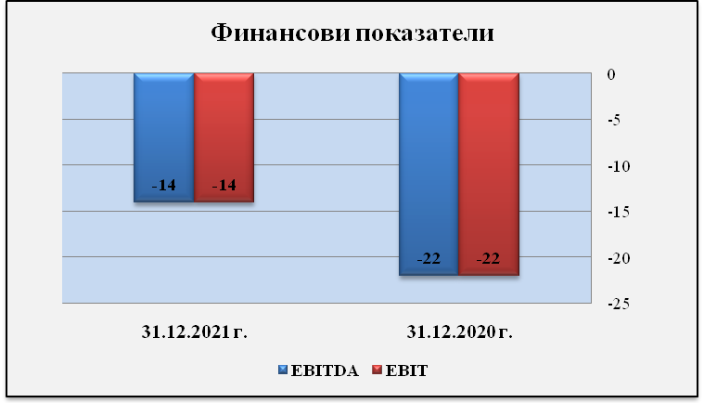

- Описание на основните рискове и несигурности, пред които е изправено „ЛЕВ ИНВЕСТ” АДСИЦ през останалата част от финансовата година
„ЛЕВ ИНВЕСТ” АДСИЦ е изложено на общи (систематични) и специфични рискове. Някои от рисковете, пред които е изправено Дружеството могат да бъдат ограничени, и техните последствия да бъдат смекчени, докато други са извън контрола и възможността на Дружеството за тяхното регулиране.
Общият план на ръководството на Дружеството за управление на риска се фокусира върху непредвидимостта на финансовите пазари и се стреми да сведе до минимум потенциалното отрицателно въздействие върху финансовото състояние на Дружеството.

СИСТЕМАТИЧНИ РИСКОВЕ
Систематичните рискове са свързани с пазара и макросредата, в която Дружеството функционира, поради което те не могат да бъдат управлявани и контролирани от мениджмънта на компанията екип. Систематични рискове са: политическият риск, макроикономическият риск, инфлационният риск, валутният риск, лихвеният риск, данъчният риск.

Таблица 5
Вид риск | Описание
ПОЛИТИЧЕСКИ РИСК | Политическият риск е вероятността от смяна на Правителството, или от внезапна промяна в неговата политика, от възникване на вътрешнополитически сътресения и неблагоприятни промени в европейското и/или националното законодателство, в резултат на което средата, в която оперират местните стопански субекти да се промени негативно, a инвеститорите да понесат загуби.  Политическите рискове за България в международен план са свързани с поетите ангажименти за осъществяване на сериозни структурни реформи в страната в качеството й на равноправен член на ЕС, повишаване на социалната стабилност ограничаване на неефективните разходи, от една страна, както и със силната дестабилизация на страните от Близкия изток, зачестяващите заплахи от терористични атентати в Европа, бежански вълни и нестабилност на ключови страни в непосредствена близост до България.  България, както и другите държави – членки на ЕС от региона, продължава да бъде сериозно засегната от общоевропейския проблем с интензивния бежански поток от Близкия изток.  Други фактори, които също влияят на този риск, са евентуалните законодателни промени и в частност тези, касаещи стопанския и инвестиционния климат в страната.
ОБЩ МАКРОИКОНОМИЧЕСКИ РИСК | По данни на Националния статистически институт през декември 2021 г. общият показател на бизнес климата нараства с 2.6 пункта спрямо предходния месец. Подобрение на показателя се наблюдава в строителството, търговията на дребно и сектора на услугите, а в промишлеността е регистрирано понижение.  Бизнес климат – общо  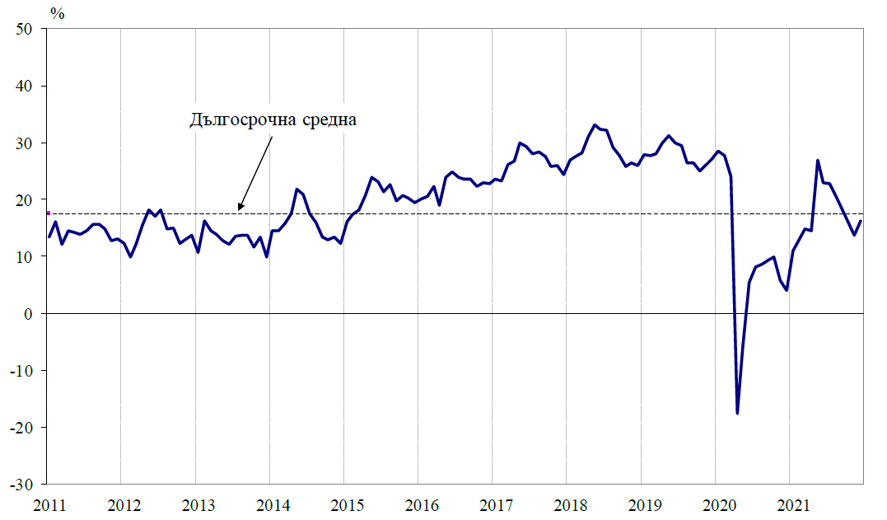  Източник: НСИ  Съставният показател „бизнес климат в промишлеността“ през декември 2021 г. намалява с 0.7 пункта. Оценките на промишлените предприемачи за настоящото бизнес състояние на предприятията са влошени, като и очакванията им за следващите шест месеца са по-резервирани. Същевременно анкетата отчита и известно намаление на осигуреността на производството с поръчки. Несигурната икономическа среда и недостигът на работна сила продължават да са основните проблеми за развитието на бизнеса. В сравнение с ноември делът на мениджърите, които прогнозират продажните цени в промишлеността да се повишат през следващите три месеца, се увеличава.  По данни на Националния статистически институт през декември 2021 г. съставният показател „бизнес климат в строителството“ се повишава с 3.3 пункта, което се дължи на по-благоприятните оценки и очаквания на строителните предприемачи за бизнес състоянието на предприятията. Според тях настоящата осигуреност на производството с поръчки се запазва, а прогнозите за строителната активност през следващите три месеца се изместват към по-умерените мнения. Най-сериозните затруднения за дейността на предприятията остават свързани с несигурната икономическа среда, цените на материалите и недостига на работна сила, посочени съответно от 63.6, 50.3 и 40.0% от предприятията.  Относно продажните цени в строителството 34.2% от мениджърите предвиждат те да се повишат през следващите три месеца..  През декември 2021 г. съставният показател „бизнес климат в сектора на услугите“ се повишава с 5.9 пункта, което се дължи на оптимистичните оценки и очаквания на мениджърите за бизнес състоянието на предприятията. Благоприятни са и мненията им относно търсенето на услуги през следващите три месеца. Несигурната икономическа среда и конкуренцията в бранша остават основните фактори, ограничаващи в най-голяма степен дейността на предприятията. Относно продажните цени в сектора на услугите очакванията на мениджърите са те да се увеличат през следващите три месеца.  Икономическата оценка на Управителния съвет на Европейската Централна Банка към 15 декември 2021 г., отразена в Икономически бюлетин, бр. 8 /2021 г., е за запазване тенденция към възстановяване на световната икономика, въпреки че продължителните затруднения в доставките, поскъпването на борсовите стоки и появата на омикрон варианта на коронавируса (COVID- 19) продължават да влошават краткосрочните перспективи за растеж. Последните проучвания относно икономическата активност показват известно забавяне на инерцията на растежа в началото на четвъртото тримесечие. Растежът на световния БВП в реално изражение (без еврозоната) се очаква да се повиши до 6,0% през 2021 г., след което ще се забави до 4,5% през 2022 г., до 3,9% през 2023 г. и до 3,7% през 2024 г. Външното търсене в еврозоната се очаква да се увеличи с 8,9% през 2021 г., с 4,0% през 2022 г., с 4,3% през 2023 г. и с 3,9% през 2024 г. Бъдещото протичане на пандемията остава ключов риск, влияещ върху базисните прогнози за световната икономика.  Икономиката на еврозоната продължава да се възстановява. Растежът остава умерен, но активността се очаква отново значително да се засили през настоящата година. Фактор за продължаването на икономическото възстановяване се предвижда да бъде голямо вътрешно търсене. Пазарът на труда се подобрява. Натрупаните по време на пандемията спестявания също ще подкрепят потреблението.  Икономическата активност бе умерена през четвъртото тримесечие на миналата година и този по-бавен растеж изглежда продължава и в началото на настоящата година. Понастоящем очакванията са през първото тримесечие на 2022 г. производството да надхвърли предкризисното си равнище. За да се справят със сегашната вълна на пандемията, някои държави от еврозоната въведоха отново строги противоепидемични мерки. Това може да отложи възстановяването, особено в секторите на пътуванията, туризма, хотелиерството и развлеченията. Пандемията подронва доверието на потребителите и бизнеса, а разпространението на нови варианти на вируса поражда допълнителна несигурност. Освен това увеличаващите се енергийни разходи препятстват потреблението. Недостигът на оборудване, материали и работна ръка в отделни сектори затруднява производството на промишлени стоки, предизвиквайки закъснения в строителството и забавяйки възстановяването в някои от подсекторите на услугите. Тези затруднения ще продължат още известно време, но през 2022 г. ще намалеят.  Въпреки че кризата с COVID-19 продължи през 2021 г. да се отразява неблагоприятно върху публичните финанси, макроикономическите прогнози на експертите от Евросистемата от декември 2021 г. показват, че бюджетното салдо вече се подобрява. Достигайки връх от 7,7% от БВП през 2020 г., съотношението на дефицита се очаква да се понижи до 5,9% през 2021 г. и да продължи да спада до 3,2% през 2022 г., като в края на прогнозния хоризонт през 2024 г. се стабилизира точно под 2%. По отношение на фискалната позиция на еврозоната една силна експанзия през 2020 г. беше последвана от съвсем незначителното й затягане през 2021 г., след като бе коригирана с безвъзмездните средства по временния фонд за възстановяване „Следващо поколение ЕС“ (NGEU). През 2022 г. фискалната позиция се предвижда да бъде чувствително затегната, което се дължи главно на отпадането на значителна част от извънредната помощ във връзка с кризата. До края на 2022 г. се очаква икономическата активност осезаемо да се възстанови.  Макроикономическите прогнози на експертите от Евросистемата от декември 2021 г. предвиждат БВП в реално изражение да нараства годишно с 5,1% през 2021 г., с 4,2% през 2022 г., с 2,9% през 2023 г. и с 1,6% през 2024 г. В сравнение със септемврийските прогнози очакванията са ревизирани надолу за 2022 г. и нагоре за 2023 г.
ЛИХВЕН РИСК | Лихвеният риск е свързан с възможни, евентуални, негативни промени в лихвените нива, установени от финансовите институции на Република България.  Съгласно данни от Икономически бюленин на ЕЦБ, бр. 8 /2021 г. през ноември инфлацията продължи да се засилва до 4,9%. Очакванията им са през по-голямата част от 2022 г. тя ще остане над 2%, като в близко бъдеще да остане висока, но с течение на настоящата година да намалее. Скокът на инфлацията отразява главно рязкото покачване на цените на горивата, газа и електроенергията. През ноември на инфлацията при енергията се дължи над половината от общата инфлация. Също така в отделни сектори търсенето продължава да изпреварва предлагането. Но през 2022 г. енергийните цени се очаква да се стабилизират, потребителските навици да се нормализират, а ценовият натиск, произтичащ от затрудненията в доставките в световен мащаб, да отслабне. С времето постепенното връщане на икономиката към функциониране при пълен капацитет и към по-нататъшно подобряване на пазарите на труда ще подпомагат бързото нарастване на заплатите. След заседанието по паричната политика през октомври пазарните индикатори и показателите от проучванията на дългосрочните инфлационни очаквания останаха общо взето стабилни. Но като цяло през последните месеци те се придвижиха по-близо до 2%. Тези фактори ще помогнат на базисната инфлация да се повиши и да засили общата инфлация до целта на Управителния съвет от 2% в средносрочен хоризонт. Макроикономическите прогнози на експертите от Евросистемата от декември 2021 г. предвиждат годишна инфлация от 2,6% през 2021 г., 3,2% през 2022 г., 1,8% през 2023 г. и 1,8% през 2024 г. – значително по-висока, отколкото е в предишните прогнози от септември. Инфлацията (без енергията и храните) се очаква да бъде средно 1,4% през 2021 г., 1,9% през 2022 г., 1,7% през 2023 г. и 1,8% през 2024 г. и също е по-висока от тази в септемврийските прогнози.  *Източник:БНБ
ИНФЛАЦИОНЕН РИСК | Инфлационният риск представлява всеобщо повишаване на цените, при което парите се обезценяват и съществува вероятност от понасяне на загуба от домакинствата и фирмите.  По данни на НСИ индексът на потребителските цени за януари 2021 г. спрямо декември 2020 г. е 100.2%, т.е. месечната инфлация е 0.2%. Годишната инфлация за януари 2021 г. спрямо януари 2020 г. е минус 0.6%. Средногодишната инфлация за периода февруари 2020 - януари 2021 г. спрямо периода февруари 2019 - януари 2020 г. е 1.3%.  По данни на НСИ хармонизираният индекс на потребителските цени за януари 2021 г. спрямо декември 2020 г. е 100.1%, т.е. месечната инфлация е 0.1%. Годишната инфлация за януари 2021 г. спрямо януари 2020 г. е минус 0.4%. Средногодишната инфлация за периода февруари 2020 - януари 2021 г. спрямо периода февруари 2019 - януари 2020 г. е 0.9%.  Индексът на потребителските цени за февруари 2021 г. спрямо януари 2021 г. е 100.6%, т.е. месечната инфлация е 0.6%. Инфлацията от началото на годината е 0.8%, а годишната инфлация за февруари 2021 г. спрямо февруари 2020 г. е минус 0.1% .Средногодишната инфлация за периода март 2020 - февруари 2021 г. спрямо периода март 2019 - февруари 2020 г. е 1.0%.  Хармонизираният индекс на потребителските цени за за февруари 2021 г. спрямо януари 2021 г. е 100.5%, т.е. месечната инфлация е 0.5%. Инфлацията от началото на годината (февруари 2021 г. спрямо декември 2020 г.) е 0.7%, а годишната инфлация за февруари 2021 г. спрямо февруари 2020 г. е 0.2%. Средногодишната инфлация за периода март 2020 - февруари 2021 г. спрямо периода март 2019 - февруари 2020 г. е 0.7%.  Индексът на потребителските цени за март 2021 г. спрямо февруари 2021 г. е 100.1%, т.е. месечната инфлация е 0.1%. Инфлацията от началото на годината (март 2021 г. спрямо декември 2020 г.) е 0.9%, а годишната инфлация за март 2021 г. спрямо март 2020 г. е 0.6% .  Средногодишната инфлация за периода април 2020 - март 2021 г. спрямо периода април 2019 - март 2020 г. е 0.8%..  Хармонизираният индекс на потребителските цени за март 2021 г. спрямо февруари 2021 г. е 100.2%, т.е. месечната инфлация е 0.2%. Инфлацията от началото на годината (март 2021 г. спрямо декември 2020 г.) е 0.8%, а годишната инфлация за март 2021 г. спрямо март 2020 г. е 0.8% . Средногодишната инфлация за периода април 2020 - март 2021 г. спрямо периода април 2019 - март 2020 г. е 0.5%.  Индексът на потребителските цени за април 2021 г. спрямо март 2021 г. е 100.7%, т.е. месечната инфлация е 0.7%. Инфлацията от началото на годината (април 2021 г. спрямо декември 2020 г.) е 1.6%, а годишната инфлация за април 2021 г. спрямо април 2020 г. е 2.0%. Средногодишната инфлация за периода май 2020 - април 2021 г. спрямо периода май 2019 - април 2020 г. е 0.8%.  Хармонизираният индекс на потребителските цени за април 2021 г. спрямо март 2021 г. е 100.7%, т.е. месечната инфлация е 0.7%. Инфлацията от началото на годината (април 2021 г. спрямо декември 2020 г.) е 1.6%, а годишната инфлация за април 2021 г. спрямо април 2020 г. е 2.0%. Средногодишната инфлация за периода май 2020 - април 2021 г. спрямо периода май 2019 - април 2020 г. е 0.6%.  Индексът на потребителските цени за май 2021 г. спрямо април 2021 г. е 100.1%, т.е. месечната инфлация е 0.1%. Инфлацията от началото на годината (май 2021 г. спрямо декември 2020 г.) е 1.7%, а годишната инфлация за май 2021 г. спрямо май 2020 г. е 2.5%. Средногодишната инфлация за периода юни 2020 - май 2021 г. спрямо периода юни 2019 - май 2020 г. е 0.9%.  Хармонизираният индекс на потребителските цени за май 2021 г. спрямо април 2021 г. е 100.1%, т.е. месечната инфлация е 0.1%. Инфлацията от началото на годината (май 2021 г. спрямо декември 2020 г.) е 1.7%, а годишната инфлация за май 2021 г. спрямо май 2020 г. е 2.3%. Средногодишната инфлация за периода юни 2020 - май 2021 г. спрямо периода юни 2019 - май 2020 г. е 0.7%.  Индексът на потребителските цени за юни 2021 г. спрямо май 2021 г. е 99.8%, т.е. месечната инфлация е минус 0.2%. Инфлацията от началото на годината (юни 2021 г. спрямо декември 2020 г.) е 1.5%, а годишната инфлация за юни 2021 г. спрямо юни 2020 г. е 2.7%. Средногодишната инфлация за периода юли 2020 - юни 2021 г. спрямо периода юли 2019 - юни 2020 г. е 1.0%.  Хармонизираният индекс на потребителските цени за юни 2021 г. спрямо май 2021 г. е 100.0%, т.е. месечната инфлация е 0.0%. Инфлацията от началото на годината (юни 2021 г. спрямо декември 2020 г.) е 1.7%, а годишната инфлация за юни 2021 г. спрямо юни 2020 г. е 2.4%. Средногодишната инфлация за периода юли 2020 - юни 2021 г. спрямо периода юли 2019 - юни 2020 г. е 0.8%.  Индексът на потребителските цени за юли 2021 г. спрямо юни 2021 г. е 100.8%, т.е. месечната инфлация е 0.8%. Инфлацията от началото на годината (юли 2021 г. спрямо декември 2020 г.) е 2.3%, а годишната инфлация за юли 2021 г. спрямо юли 2020 г. е 3.0% . Средногодишната инфлация за периода август 2020 - юли 2021 г. спрямо периода август 2019 - юли 2020 г. е 1.1%.  Хармонизираният индекс на потребителските цени за юли 2021 г. спрямо юни 2021 г. е 100.7%, т.е. месечната инфлация е 0.7%. Инфлацията от началото на годината (юли 2021 г. спрямо декември 2020 г.) е 2.4%, а годишната инфлация за юли 2021 г. спрямо юли 2020 г. е 2.2%. Средногодишната инфлация за периода август 2020 - юли 2021 г. спрямо периода август 2019 - юли 2020 г. е 1.0%.  Индексът на потребителските цени за август 2021 г. спрямо юли 2021 г. е 100.8%, т.е. месечната инфлация е 0.8%. Инфлацията от началото на годината (август 2021 г. спрямо декември 2020 г.) е 3.1%, а годишната инфлация за август 2021 г. спрямо август 2020 г. е 3.7%. Средногодишната инфлация за периода септември 2020 - август 2021 г. спрямо периода септември 2019 - август 2020 г. е 1.3%.  Хармонизираният индекс на потребителските цени за август 2021 г. спрямо юли 2021 г. е 100.7%, т.е. месечната инфлация е 0.7%. Инфлацията от началото на годината (август 2021 г. спрямо декември 2020 г.) е 3.1%, а годишната инфлация за август 2021 г. спрямо август 2020 г. е 2.5%. Средногодишната инфлация за периода септември 2020 - август 2021 г. спрямо периода септември 2019 - август 2020 г. е 1.1%.  Индексът на потребителските цени за септември 2021 г. спрямо август 2021 г. е 100.4%, т.е. месечната инфлация е 0.4%. Инфлацията от началото на годината (септември 2021 г. спрямо декември 2020 г.) е 3.5%, а годишната инфлация за септември 2021 г. спрямо септември 2020 г. е 4.8%. Средногодишната инфлация за периода октомври 2020 - септември 2021 г. спрямо периода октомври 2019 - септември 2020 г. е 1.6%.  Хармонизираният индекс на потребителските цени за септември 2021 г. спрямо август 2021 г. е 100.2%, т.е. месечната инфлация е 0.2%. Инфлацията от началото на годината (септември 2021 г. спрямо декември 2020 г.) е 3.3%, а годишната инфлация за септември 2021 г. спрямо септември 2020 г. е 4.0%. Средногодишната инфлация за периода октомври 2020 - септември 2021 г. спрямо периода октомври 2019 - септември 2020 г. е 1.4%.  Индексът на потребителските цени за октомври 2021 г. спрямо септември 2021 г. е 101.8%, т.е. месечната инфлация е 1.8%. Инфлацията от началото на годината (октомври 2021 г. спрямо декември 2020 г.) е 5.4%, а годишната инфлация за октомври 2021 г. спрямо октомври 2020 г. е 6.0%. Средногодишната инфлация за периода ноември 2020 - октомври 2021 г. спрямо периода ноември 2019 - октомври 2020 г. е 2.1%.  Хармонизираният индекс на потребителските цени за октомври 2021 г. спрямо септември 2021 г. е 101.3%, т.е. месечната инфлация е 1.3%. Инфлацията от началото на годината (октомври 2021 г. спрямо декември 2020 г.) е 4.6%, а годишната инфлация за октомври 2021 г. спрямо октомври 2020 г. е 5.2%. Средногодишната инфлация за периода ноември 2020 - октомври 2021 г. спрямо периода ноември 2019 - октомври 2020 г. е 1.8%.  Индексът на потребителските цени за ноември 2021 г. спрямо октомври 2021 г. е 101.4%, т.е. месечната инфлация е 1.4%. Инфлацията от началото на годината (ноември 2021 г. спрямо декември 2020 г.) е 6.8%, а годишната инфлация за ноември 2021 г. спрямо ноември 2020 г. е 7.3%. Средногодишната инфлация за периода декември 2020 - ноември 2021 г. спрямо периода декември 2019 - ноември 2020 г. е 2.7%.  Хармонизираният индекс на потребителските цени за ноември 2021 г. спрямо октомври 2021 г. е 101.1%, т.е. месечната инфлация е 1.1%. Инфлацията от началото на годината (ноември 2021 г. спрямо декември 2020 г.) е 5.7%, а годишната инфлация за ноември 2021 г. спрямо ноември 2020 г. е 6.3%. Средногодишната инфлация за периода декември 2020 - ноември 2021 г. спрямо периода декември 2019 - ноември 2020 г. е 2.3%.  Индексът на потребителските цени за декември 2021 г. спрямо ноември 2021 г. е 100.9%, т.е. месечната инфлация е 0.9%. Годишната инфлация за декември 2021 г. спрямо декември 2020 г. е 7.8%. Средногодишната инфлация за периода януари - декември 2021 г. спрямо периода януари - декември 2020 г. е 3.3%.  Хармонизираният индекс на потребителските цени за декември 2021 г. спрямо ноември 2021 г. е 100.8%, т.е. месечната инфлация е 0.8%. Годишната инфлация за декември 2021 г. спрямо декември 2020 г. е 6.6%. Средногодишната инфлация за периода януари - декември 2021 г. спрямо периода януари - декември 2020 г. е 2.8%.  *Източник:НСИ
ВАЛУТЕН РИСК | Експозицията към валутния риск представлява зависимостта и ефектите от изменението на валутните курсове. Систематичният валутен риск е вероятността от евентуална промяна на валутния режим на страната (валутен борд), което би довело или до обезценяване на лева или до поскъпване на лева спрямо чуждестранните валути.  Валутният риск ще има влияния върху компании, имащи пазарни дялове, плащанията на които се извършват във валута, различна от лева и еврото. Българският лев е фиксиран към еврото в съотношение EUR 1 = BGN 1.95583, а Българската народна банка е длъжна да подържа ниво на българските левове в обръщение, равно на валутните резерви на банката, рискът от обезценяване на лева спрямо европейската валута е минимален и се състои във евентуално предсрочно премахване на валутния борд в страната. Очакванията са валутният борд да бъде отменен при приемането на еврото в България за официална платежна единица.  На свое заседание на 30.06.2021 г. Координационният съвет за подготовка на Република България за членство в еврозоната прие проект на Национален план за въвеждане на еврото в Република България. Ангажиментът на България за приемане на единната европейска валута е препотвърден в Договора за присъединяването на Република България и Румъния към Европейския съюз, след като първоначално е заявен при започване на преговорите на страната ни за членство в ЕС. Подготовката за присъединяването на България към еврозоната е при целева дата 1 януари 2024 година. Въвеждането на еврото е планирано без преходен период, като датата на приемане на еврото ще съвпада с въвеждането му като официална разплащателна единица. Превалутирането ще се извършва чрез прилагането на неотменимо фиксирания валутен курс между еврото и лева. А след въвеждане на еврото в рамките на месец левът и еврото ще бъдат едновременно законно платежно средство. Националният план за въвеждане на еврото в България е стратегическият документ, въз основа на който ще се реализира оперативната работа за замяна на лева с еврото. Документът е подготвен и приет в срока – 30 юни 2021 г., поставен в Постановление № 103 на МС от 25 март 2021 г. за изменение и допълнение на Постановление № 168 на Министерския съвет от 2015 г. за създаване на Координационен съвет за подготовка на Република България за членство в еврозоната (ДВ, бр. 52 от 2015 г.).  В Националния план за въвеждане на еврото в България са описани принципите, институционалната и правно-нормативната рамка за приемане на еврото, както и основните дейности за успешното въвеждане на еврото от 1 януари 2024 година. Документът разглежда всички важни оперативни дейности и мерки, които участниците в подготовката за въвеждането на еврото – частният, публичният сектор и гражданите – следва да извършват като част от процеса по въвеждането на еврото.  В началото на януари 2022 г. министър – председателят Кирил Петков в интервю пред Bloomberg TV потвърди, че България ще стане член на Еврозоната на 1 януари 2024 година. Той изказа становище, че преходът от българския лев към еврото трябва да се третира внимателно и изисква мащабна обществена информационна кампания и уточни, че страната ни ще запази непроменен сегашния фиксинг лев-евро до влизането през 2024 г.  Брутният външен дълг към даден момент отразява размерът на текущите и безусловни задължения, изискващи плащане на главница и/или лихва от дебитора в даден бъдещ момент, които се дължат на нерезиденти от резидентите на дадена икономика. Високият брутен външен дълг е предпоставка за потенциални проблеми с изплащането на задълженията, особено когато съществува значителен валутен риск.  По данни на БНБ от 29.12.2021 г. брутният външен дълг в края на октомври 2021 г. възлиза на 41 411.7 млн. евро (63.1% от БВП), което е с 2068.4 млн. евро (5.3%) повече в сравнение с края на октомври 2020 г. (39 343.3 млн. евро, 64.2% от БВП). В края на октомври 2021 г. краткосрочните задължения са 6271 млн. евро (15.1% от брутния дълг, 9.5% от БВП) и се увеличават с 652.5 млн. евро (11.6%) спрямо края на октомври 2020 г. (5618.5 млн. евро, 14.3% от дълга, 9.2% от БВП). Дългосрочните задължения възлизат на 35 140.8 млн. евро (84.9% от брутния дълг, 53.5% от БВП), като се увеличават с 1416 млн. евро (4.2%) спрямо края на октомври 2020 г. (33 724.8 млн. евро, 85.7% от дълга, 55% от БВП).
ДАНЪЧЕН РИСК | От определящо значение за финансовия резултат на компаниите е запазването на текущия данъчен режим. Няма гаранция, че данъчното законодателство, което е от пряко значение за дейността на Дружеството, няма да бъде изменено в посока, която да доведе до значителни непредвидени разходи и съответно да се отрази неблагоприятно на неговата печалба. Системата на данъчно облагане в България все още се развива, в резултат на което може да възникне противоречива данъчна практика.
РИСК COVID-19 | С цел ограничение на разпространението на COVID-19 в страната е обявена извънредна епидемична обстановка, която с Решение № 826 от 25.11.2021 г. на Министерски съвет бе удължена до 31 март 2022 г. Решението е мотивирано от разпространението на COVID-19 в страната, което бележи интензивното развитие на поредната пандемична вълна. Към датата на вземане на решението данните показват, че засегнати от новия коронавирус са всички области на страната, като в 93% от тях 14-дневната заболяемост е над 500 на 100 000 население (в 8, от които показателят надхвърля 1000 нови случая на 100 000 население). Случаи на COVID-19 се диагностицират при лица от всички възрастови групи. Съществено нарастване на заболяемостта се наблюдава при децата и младите лица (20-29 г.). Нараства и броят на хоспитализираните лица. Съответно ваксинационният обхват в страната е 25,53% и далеч от поставените от ЕС цели от 70% сред възрастни хора и население като цяло. Това допринася за регистрираните високи нива на заболяемост сред неваксинираните лица, които представят над 85% от всички заразени със SARS-CoV-2 лица. В тази връзка пандемията в България се отрази неблагоприятно върху дейността на дружествата, засили въздействието на всички по-горе изброени рискове върху дейността и увеличи несигурността по отношение на приходите, сроковете за изпълнение, достъп до финансиране, връзки с контрагенти и осъществяването на доставки.  На 15 юли 2021 г. с Решение № 518 на Министерски съвет от 2021 г. е приет Национален оперативен план за справяне с пандемията от SARS-CoV-2. Планът е разработен с цел превенция, след локализиране на варианти на вируса и реалната опасност от разпространението им и в нашата страна. В Плана са направени анализ и оценка на рисковете, както и на наличните ресурси на здравната система. Целта е да има предвидимост както за гражданите, така и за бизнеса.  Съгласно Националния план за справяне с пандемията от SARS-CoV-2, колко интензивна ще бъде евентуална следваща епидемична вълна зависи от фактори като:  - Обхват на ваксинацията срещу COVID-19;  - Прилагане на т. нар. не-фармацевтични мерки;  - Ниво на колективния имунитет, придобит по естествен път след инфектиране с SARS-CoV-2.  Към момента на изготвяне на този доклад България се намира в поредната вълна на пандемията, причинена основно от нови щамове на вируса, като същевременно Европейската агенция по лекарствата разреши третата доза ваксина срещу COVID-19 с цел повишаване на имунния отговор. Същевременно в различни области на страната се въвеждат ограничителни мерки, като очакванията са, предвид засилващата се заболяемост, въвеждане на допълнителни противоепидемични мерки, които неминуемо ще засегнат дейността на дружеството.

НЕСИСТЕМАТИЧНИ РИСКОВЕ

РИСК ОТ НЕПЛАЩАНЕ ИЛИ ЗАБАВЯНЕ НА ПЛАЩАНЕТО ОТ СТРАНА НА ДЛЪЖНИЦИ
Инвестирането във вземания е свързано с риск длъжника да не плати част и или изцяло закупеното вземане, съответно да забави плащане. В този случай „ЛЕВ ИНВЕСТ” АДСИЦ би понесъл определени загуби, които ще зависят от типа и размера на вземането.
Въз основа на практиката през последните години, ръководството на дружеството приема, че компаниите с държавно участие, в качеството си на длъжници, се характеризират с по-висока степен на проявление на този риск, поради което дружеството е диверсифицирало портфейла си, като е насочило дейността си към компании без държавно участие и банки.

РИСК ОТ ПРЕДСРОЧНО ПОГАСЯВАНЕ НА ЗАКУПЕНИТЕ ВЗЕМАНИЯ
Този риск възниква в случаите, когато длъжникът по закупеното вземане го изплати частично или изцяло преди падежа на вземането. Резултатът би бил по-нисък доход за дружеството от очаквания за инвестицията. Механизъм за регулиране на риска е при договаряне на цената на вземането да се постигнат споразумения, гарантиращи дохода, а договарянето на лихва за забава – да донесе допълнителен доход.

ВЛИЯНИЕ НА COVID-19 ВЪРХУ ДЕЙНОСТТА НА ДРУЖЕСТВОТО
Съгласно действащото законодателство в Р. България при наличие на определени епидемични предпоставки е възможно обявяване на извънредна епидемична обстановка. Обявяването на извънредна епидемична обстановка позволява на държавните и общински власти въвеждане на редица ограничения в дейността на стопанските субекти с цел защита на живота и здравето на гражданите. През цялата 2021 г. в България е обявена извънредна епидемична обстановка, като са въвеждани и отменяни различни ограничения, засягащи пряко и непряко дейността на ЛЕВ ИНВЕСТ” АДСИЦ.
В приетия с Решение № 518 на МС от 15 юли 2021 г. Национален план за справяне с пандемията от SARS-CoV-2 е обърнато сериозно внимание на риска от разпространение на следваща пандемична вълна, предизвикана от нови варианти на SARS-CoV-2. В тази връзка и предвид епидемичната обстановка в страната, се очаква въвеждане на нови ограничителни мерки, които ще влияят осезателно и на дейността на ЛЕВ ИНВЕСТ” АДСИЦ. През четвърто тримесечие на 2021 г. се въведе принципно нова противоепидемична мярка, а именно въведе се цифров COVID сертификат на гражданите на ЕС за всички дейности на закрито. За посещение на заведения за хранене и развлечения; хотели; кина; театри; циркови представления; концерти; галерии; магазини тип мол - над 300 кв.м (мярката не важи за хранителни магазини и аптеки); фитнес центрове; спортни зали и клубове е задължително лицата да имат издаден зелен сертификат.
Въвежданите мерки са с различен интензитет, но всички те влияят на финансовите резултати на дружеството, чрез въвеждане на задължения, водещи до извършване на допълнителни разходи или въвеждане на ограничения, непозволяващи реализиране на приходи.
Ръководството на ЛЕВ ИНВЕСТ” АДСИЦ ще продължи да оценява въздействието на кризата COVID-19, ще прави оценка на риска и ще предприема гъвкави действия, основаващи се на Националния план за справяне с пандемията от SARS-CoV-2 и предвидените в него мерки.

- Информация за сключени големи сделки между свързани лица през отчетния период
Към 31.12.2021 г. „ЛЕВ ИНВЕСТ” АДСИЦ не е сключвало големи сделки със свързани лица.

26.01.2022 г.
гр. София
За „ЛЕВ ИНВЕСТ” АДСИЦ:
Лозана Славчова
/ Изпълнителен директор /

